测试版本（研发、经验）总结

*号没实现

已经确立的规范：
阶梯1%；按大盘趋势向下，买下跌的，大盘趋势向上，买涨的；
大盘趋势向上，买上涨的：“LOW大于3%X”、“xxxxx线上XP”; （必赚钱）
大盘趋势向下，买下跌的：；
大盘趋势判断：
程序处理先后排序 | 大盘趋势 | 备注
1 | 大盘指数在250下 | 当大盘指数在250以下，120以上，会进入这流程
2 | 大盘指数在120下或250上
3 | 大盘指数在120上 | 所以默认大盘指数就要求250以上，才能进行这个流程

总结：【实施】
大盘按120、250分牛熊；
修改为：公式+标记
例如：
LOW大于3%_大盘跌趋+XP+DOWN
---MACD2_WEEK_60_120_250X---OFF+DOWN
MACD_WEEK_-12%OFF+DOWN
MACD_WEEK_-9%OFF+DOWN
MACD_WEEK_-3%~-6%XOFF+DOWN
下跌2MACD_WEEK+DOWN

实际规划：
大盘趋势 | 上 | 中 | 下
下跌(off)：大盘指数在250下  标记：DOWN | H7_TEST_44 LOW大于3%_大盘跌趋+XP+ DOWN  WEEK20180623 ---MACD2_WEEK_60_120_250X--- OFF+ DOWN；  WEEK201806183 MACD_WEEK_-12% OFF+ DOWN；  WEEK201806182 MACD_WEEK_-9 OFF %+ DOWN；  WEEK5_2018001 MACD_WEEK_-3%~-6%XOFF+ DOWN；  下跌2MACD_WEEK+ DOWN； | H7_TEST_44 LOW大于3%_大盘跌趋+XP+ DOWN  WEEK20180623 ---MACD2_WEEK_60_120_250X--- OFF+ DOWN；  WEEK201806183 MACD_WEEK_-12% OFF+ DOWN；  WEEK201806182 MACD_WEEK_-9 OFF %+ DOWN；  WEEK5_2018001 MACD_WEEK_-3%~-6%XOFF+ DOWN；  下跌2MACD_WEEK+ DOWN； | 不买
Keyword | DOWN | DOWN | 不买
震荡(ping)（小买）：大盘指数在120下或250上  标记：XP、OFF | H7_TEST_44 LOW大于3%_大盘跌趋+XP+ DOWN；  MACD81xxxxx线上XP； | H7_TEST_44 LOW大于3%_大盘跌趋+XP+ DOWN；  WEEK20180623 ---MACD2_WEEK_60_120_250X--- OFF；  WEEK201806183 MACD_WEEK_-12% OFF+ DOWN；  WEEK201806182 MACD_WEEK_-9 OFF %+ DOWN；  WEEK5_2018001 MACD_WEEK_-3%~-6%XOFF+ DOWN； | WEEK20180623 ---MACD2_WEEK_60_120_250X--- OFF+ DOWN；  WEEK201806183 MACD_WEEK_-12% OFF+ DOWN；  WEEK201806182 MACD_WEEK_-9 OFF %+ DOWN；  WEEK5_2018001 MACD_WEEK_-3%~-6%XOFF+ DOWN；
Keyword | XP | DOWN | OFF
上涨（on）：大盘指数在120、250上  标记：X | H7_TEST_4 LOW大于3%X；  HE_MACD3原 3%~8%  MACD81xxxxx线上-X；  H7_TEST_44 LOW大于3%-X_大盘跌趋；  WEEK5_2018001 MACD_WEEK_-3%~-6%XOFF+ DOWN； | H7_TEST_4 LOW大于3%X；  HE_MACD3原 3%~8%；  MACD81xxxxx线上-X；  H7_TEST_44 LOW大于3%-X_大盘跌趋；  WEEK5_2018001 MACD_WEEK_-3%~-6%XOFF； | 不买
Keyword | X | X

错：

大盘趋势 | 上 | 中 | 下
下跌(off)：大盘指数在250下  标记：- | H7_TEST_44 LOW大于3%-XP_大盘跌趋  WEEK20180623 ---MACD2_WEEK_60_120_250X--- OFF；  WEEK201806183 MACD_WEEK_-12% OFF；  WEEK201806182 MACD_WEEK_-9 OFF %；  WEEK5_2018001 MACD_WEEK_-3%~-6%XOFF； | H7_TEST_44 LOW大于3%-XP_大盘跌趋  WEEK20180623 ---MACD2_WEEK_60_120_250X--- OFF；  WEEK201806183 MACD_WEEK_-12% OFF；  WEEK201806182 MACD_WEEK_-9 OFF %；  WEEK5_2018001 MACD_WEEK_-3%~-6%XOFF； | 不买
Keyword | - | - | 不买
震荡(ping)（小买）：大盘指数在120下或250上  标记：XP、OFF | H7_TEST_44 LOW大于3%-XP _大盘跌趋；  MACD81xxxxx线上XP； | H7_TEST_44 LOW大于3%-X_大盘跌趋；  WEEK20180623 ---MACD2_WEEK_60_120_250X--- OFF；  WEEK201806183 MACD_WEEK_-12% OFF；  WEEK201806182 MACD_WEEK_-9 OFF %；  WEEK5_2018001 MACD_WEEK_-3%~-6%XOFF； | WEEK20180623 ---MACD2_WEEK_60_120_250X--- OFF；  WEEK201806183 MACD_WEEK_-12% OFF；  WEEK201806182 MACD_WEEK_-9 OFF %；  WEEK5_2018001 MACD_WEEK_-3%~-6%XOFF；
Keyword | XP | - | OFF
上涨（on）：大盘指数在120、250上  标记：X | H7_TEST_4 LOW大于3%X  HE_MACD3原 3%~8%  MACD81xxxxx线上-X  H7_TEST_44 LOW大于3%-X_大盘跌趋  WEEK5_2018001 MACD_WEEK_-3%~-6%XOFF； | H7_TEST_4 LOW大于3%X  HE_MACD3原 3%~8%  MACD81xxxxx线上-X  H7_TEST_44 LOW大于3%-X_大盘跌趋  WEEK5_2018001 MACD_WEEK_-3%~-6%XOFF； | 不买
Keyword | X | X

优先实现：
一、对预警数据进行模拟卖出计算；解析分钟钱、写数据库、读文件（取代码、名称、日期、买入价、预警名称）、读数据库进入比较； 买入价*阶梯点数（由高到低）与最低价、最高价比较大于2者之一，给为卖出、给录日期，算盈亏；

时间段、预警总数、买入次数、卖出次数、盈亏金额、胜率等；
二、大盘按“KDJ模型”判断；

---------------测试-------------------------
由时间看，亏损；
未找到规律；？？
1.修改公式去掉，前60天涨幅超过30%的股票；【测试效果可以，投入金额少，收益也行】见4月27日 【已处理】
2.避免买入：需要增加按时期段买卖；大盘120日线上买入卖出：【测试验证，不行】
亏损的如果处理：避免买入、定期补仓（超-30%补仓）； 【超-20%比较合适】

saleRoule：-99,-20,5,7,10,20,30,40,50,60,70,100，持有9999天,补仓-20%
单个股数量增加盈利列高：如限投入金额10895，卖1000股；
2.3~4.25，结束日期选择4.26
-99,-20,5,7,10,20,30,40,50,60,70,100，持有9999天,补仓-20%
盈亏总金额：15730
盈亏百分比:44.98%
全部预警购买需要投入的总金额：10850
盈亏合计:4880
无限大金额：1000000000000

18:45 2021/6/13
软件还原只发送自己139.com邮件，然后由foxmail自动转发邮件；

15:32 2021/5/19
今天去掉公式预警：
MACD81 MT_短线追击_v1.00+XP+DOWN 5-15天；
----大盘120线上没问题，120线上经常亏本。
同时发现虚拟机，内存满了，死机，5.17号就死掉了。

22:53 2021/5/16
MT_超短线猎击_V1.00+XP+DOWN
程序测试：2020.1.1-2020.12.31 应该改为中长线
+10，-10；盈利：33，总55，胜率：60%,净利：11200.55
+5，-10；盈利：36，总57，胜率：63.16%,净利：3047.61
+5，-99(不卖)；盈利：39，总51，胜率：76.47%,净利：3710.99
+10，-99(不卖)；盈利：38，总51，胜率：74.51%,净利：12626.07

MT_长线金龙_V1.00+XP+DOWN
程序测试：2020.1.1-2020.12.31
止赢 | 止损 | 盈利股票数 | 预警股票总数 | 胜率 | 净利
+10 | -10 | 17 | 20 | 85% | 11452.30
+5 | -10 | 19 | 20 | 95% | 8877.67
+5 | -99(不卖) | 20 | 20 | 100% | 10109.82
+10 | -99(不卖) | 19 | 20 | 95% | 15866.67

23:04 2021/4/20
还是选择适合自己的模型：

23:04 2021/4/19
V10.9版本，跑一周，再计算收益就知道结果了。
模型修改名称加上TEST、去跑买入标记；
MM4444_3 MT_超短线猎击_V10.09_TEST
MM4444_2 MT_长线金龙_V10.09_TEST

目前只买：
MM4444 MT_长线金龙_V1.00+XP+DOWN
MM4444_1 MT_超短线猎击_V1.00+XP+DOWN
MACD81 MT_短线追击+V10.09+XP+DOWN 原：{xxxxx线上0+XP+DOWN}

23:04 2021/4/13
数据测试：
MM4444_2 2018 44只 43%
MM4444_2 2019 220只 5x%
MM4444_2 2020 268只 5x%

MM4444 2017 1只 100%
MM4444 2018 xx xx%
MM4444 2019 15只 53%
MM4444 2020 13只 82%

23:04 2021/4/9
20210301-20210409
MM4444_3 40只股，6只亏，胜率85%； 40-6/40=0.85

20210301-20210409
MM4444_2 21只股，7只亏，胜率66%； 21-7/21=0.66 --去2只ST股

{股票价格比52周低点高30%
股票价格在52周高点的25%以内 }
40-30/40*100=25%
30-40/30*100=-33.33%
30-20/30*100=33.33%
30-10/30*100=66.66%
35-16/35*100=54.28%

20:53 2021/4/8
发邮件：模型的名称要修改；命名格式：模型：MT_名称_版本号

产品名称：
MM4444 MT_长线金龙_v1.00+XP+DOWN 1-3个月
MM4444_1 MT_超短线猎击_v1.00+XP+DOWN 3-5天
MACD81 MT_短线追击_v1.00+XP+DOWN 5-15天；
增加密码保护：H1*3**3

15:08 2021/4/6
MM4444_1，
MM横型_MACD81，短线，5，1.5，-5；
69只个股，只有16只亏，53只营利，成功率：76%
增加AND MA250>0；64只个股；
增加最近30，不能大于当天收盘价，需要对比较一下过滤掉的个股数据；55只个股
增加最近60天，不能大于当天收盘价，需要对比较一下过滤掉的个股数据；51只个股
{这需要花时间下去，做验证} //60只，手工花几个小时还是可以处理得过来; 得利用量化回测验证才靠谱；
先要找出失败的个股：

15:56 2021/4/4
清明，记录一下，新的模型公式；
2020-1-1到20201-4-4
MM4444，MM横型_xxxxx，长线持有
30只个股，只有2只亏，28只营利，成功率：93%

MM4444_1，
MM横型_MACD81，短线，5，1.5，-5；
69只个股，只有16只亏，53只营利，成功率：76%

9:27 2020/9/02
分析结果：还是要做“数据量化”才能回测，节省时间。现在只能手工翻页人工算涨跌，统计汇总不不，历年数据也分析不了；后面这改公式了，只能走“数据量化”才是正道；

测试时间段：2020.81-2020.8.31
易事特，大豪科技，新智认识为xxxxx线上+XP+DOWN0预警。
梅雁吉祥，梅轮电梯，金龙羽，坚端沃能为“QZ30_找一支穿云箭”'时的调试数据。通过“QZ30_TEST，找一支穿云箭”'可以找到。
通过“QZ50_，找一支穿云箭”'可以找到。
“QZ30_找一支穿云箭”，可以部署测试；
“QZ30_TEST_找一支穿云箭{选投后自己找，翻选}”，需要选股后，自己翻页查找；
“QZ50_找一支穿云箭{自己翻选}” ，需要选股后，自己翻页查找；

9:27 2020/8/21
经过测试，还是要止赢止损才能赚钱（1.5都是小钱没利润）；只能一只股票；
没钱赚就是公式不行。【没设置】


-----中线止盈1 begin---
-99,10,20,30,50,70,100,买5000股
盈亏百分比:23.28%
全部预警购买需要投入的总金额：90000
盈亏合计:20949.9989

-99,10,20,30,50,70,100,买2000股
7.1-7.30
盈亏百分比:20.44%
全部预警购买需要投入的总金额：90000
盈亏合计:18399.9974

-----中线止盈1 end---
-99,10,20,30,50,70,100,买500股
7.1-7.30
全部预警购买需要投入的总金额：85210
盈亏合计:11709.9996

9:27 2020/8/14
修复获取银河表格数据时，异常不再获取的问题；ctrl+s 弹窗异常后不处理问题。

MAX+XP+DOWN亏大大的。-4000元；

9:27 2020/8/7

6只股亏1000~2000元；
把MAX+XP+DOWN改MAX-,MAX+X-P+D-OWN

9:27 2020/7/31

打开MAX-,MAX+X-P+DOWN
MAX+X-P+DOWN改MAX+XP+DOWN，指定”创业版“ 范围；

21:46 2020/6/11
发现on_ping，的阶梯设置不正确，-99,10,20,30
没有生命线1.5；

2020/6/7 23:08:19
修改为500股；

2020/6/6 14:23:08
向上关键词X改XP;

测试：
1000股
-99,1.5,10,20,30,70,100
全部预警购买需要投入的总金额：29989.9998
盈亏合计:6049.9988

-99,1.5,5,10,20,30,70,100
全部预警购买需要投入的总金额：29989.9998
盈亏合计:4249.9996

15000股
-99,1.5,10,20,30,70,100
全部预警购买需要投入的总金额：449849.9969
盈亏合计:90749.9825

-99,1.5,5,10,20,30,70,100
全部预警购买需要投入的总金额：449849.9969
盈亏合计:63749.9939

-99,5,10,20,30,70,100
全部预警购买需要投入的总金额：687750
盈亏合计:78749.9939

13:03 2020/5/31
增加预警：
xxxxx线上+XP+DOWN0、xxxxx线上+XP+DOWN1、xxxxx线上+XP+DOWN2
改为不买：MIN+XP改MIN+X-P、MAX+XP+DOWN改MAX+X-P+DOWN
去掉：3%~8%X

0:03 2020/5/30
4月5月股票的预警分析：
-99,5,10,20,30,70,100
MAX+XP+DOWN：-1409元 ；跳过涨停股：盈亏合计:-1300元；
-99,1.5,5,10,20,30,70,100
MAX+XP+DOWN：:-677.9997元；

5月股票的预警分析：max+xp+down、xxxxx；
-99,5,10,20,30,70,100
MIN+XP：-67元；
MAX+XP+DOWN：805元 ；跳过涨停股：盈亏合计:235
xxxxx线上+XP+DOWN：520元；
DOWN：即MAX+XP+DOWN与xxxxx线上+XP+DOWN；
全部预警购买需要投入的总金额：7437
盈亏合计:1325
盈亏总金额：8242
盈亏百分比:10.82%

-99,1.5,5,10,20,30,70,100
全部预警购买需要投入的总金额：2999
xxxxx线上+XP+DOWN：盈亏合计:425

-99,1.5,5,10,20,30,70,100
全部预警购买需要投入的总金额：7194
3%~8%X：盈亏合计:-200

2020.1.1~2020.5.30:
macd81-xxxxx线上：预警57个 - 5个亏本=+52个，其中大涨13个
MACDVOLMA-xxxxx线上MACDVOLMA：预警73个 - 5个亏本=+68个，其中大涨26个
MACDVOLMA2-xxxxx线上MACDVOLMA：预警40个 - 6个亏本=+34个，其中大涨12个
3个组合：170个-重复4个=+166个；

4月MAX+XP+DOWN：预警39个，亏本-9个，停涨-17，=+14个，其中大涨3个；

加上“副图”公式，然后进行按时间段选股，更好的查看到预警的日期，方便知道是否盈利；

0:03 2020/5/9
9. 股票公式：
前60天没有超限30%加入"HE_MACD3原 3%~8%X"公式测试；
结果：5月盈亏合计:-200元；
前60天没有超限30%加入"NUI2 MIN+XP"公式测试；
结果：5月-67元；
前60天没有超限30%加入"xxxxx线上+XP+DOWN"公式测试；
结果：5月520元；
前60天没有超限30%加入" MAX+XP+DOWN "公式测试；
结果：5月805元 ；跳过涨停股：盈亏合计:235

本地测试：前60天没有超限30%加入"xxxxx线上+XP+DOWN"公式测试；测试2020.3.2在阿里云机器有预警“603611 诺力股份”，本地没有，可以是阿里云机器的股票版本不一样；
本地测试：前60天没有超限30%加入"LOW大于3%"公式测试；测试2020.3.6，发现没法保证未来一定涨，如何保证股价在箱形形态？？；

0:38 2020/5/7
交易程序修改：
1.增加买入时间不在范围内:9:30~15:05 跳过选项;
2. DBGridEh1 选择后,双击获取的数据不对,是索引问题; 解决,dateset游标就在这位置,可以直接取

2020/4/30 10:00:14
发现还会存在9:15有委托，是off_wait、ping_wait、on_wait都没有限定买入时间导致的；限定9:30-10:00，14:45-15:00;14:45-15:00是不会启动xx_wait程序的；
发“历史委托”,发现只有升级程序后这2天（4.29）有在9：30之前买入；4.1-4.30；
3.1~3.31，有一个
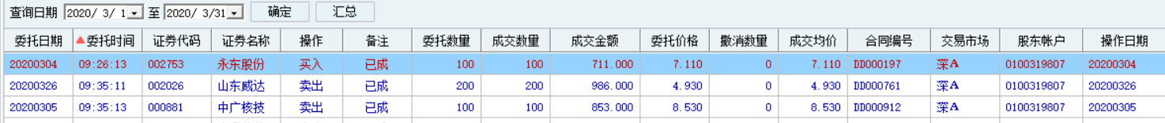

22:59 2020/4/29
去掉抓窗的日志，日志太大；
个性off_unkown的买入时间，发现9:16月交易；
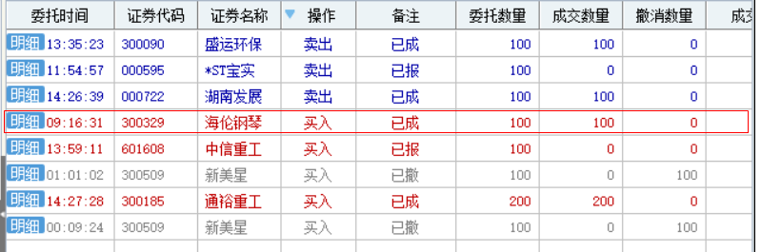
*ST股没有过滤。检查公式是有过滤的。
*ST宝实、天夏智慧是垃圾；

亏损的如果处理：避免买入、定期补仓（超-30%补仓）；
补仓计算？？？ 总金额除以总股数=补仓后的成本
https://zhidao.baidu.com/question/40327629.html
股票补仓后成本价怎样计算

6. 计算亏损的股票，通过补仓能否盈利（定期补仓）；下跌指定点数补仓；【ok】

1000000000000
增加补仓功能，测试：
---------------没过滤的数据------------------
2.3~2.29:
-99,-20,1.5,5,10,20,30,70,100，补仓-20%；
盈亏总金额：38505.0004313355
盈亏百分比:3.42%
全部预警购买需要投入的总金额：37232
盈亏合计:1273.0005

-99,-20,5,10,20,30,70,100，补仓-20%；
盈亏总金额：56402.9997076294
盈亏百分比:6.52%
全部预警购买需要投入的总金额：52949
盈亏合计:3453.9998

-99,-30,5,10,20,30,70,100，补仓-20%；
盈亏总金额：43395.9996
盈亏百分比:4.46%
全部预警购买需要投入的总金额：41542
盈亏合计:1853.9996
---------------过滤后的数据------------------
2.3~2.29:
-99,-20,1.5,5,10,20,30,70,100，补仓-20%；
盈亏总金额：11095
盈亏百分比:2.26%
全部预警购买需要投入的总金额：10850
盈亏合计:245

-99,-20,5,10,20,30,70,100，补仓-20%；
盈亏总金额：11801.9999
盈亏百分比:8.77%
全部预警购买需要投入的总金额：10850
盈亏合计:951.9999

-99,-30,5,10,20,30,70,100，补仓-20%；
盈亏总金额：11801.9999
盈亏百分比:8.77%
全部预警购买需要投入的总金额：10850
盈亏合计:951.9999

2.3~4.25，结束日期选择4.26
-99,-20,5,7,10,20,30,40,50,60,70,100，持有9999天,补仓-20%
盈亏总金额：13075.9998990463
盈亏百分比:20.52%
全部预警购买需要投入的总金额：10850
盈亏合计:2225.9999

---------限定投入金额、增加大的股数1000---------
2.3~4.25，结束日期选择4.26
-99,-20,5,7,10,20,30,40,50,60,70,100，持有9999天,补仓-20%
盈亏总金额：15730
盈亏百分比:44.98%
全部预警购买需要投入的总金额：10850
盈亏合计:4880

4.1~4.25，结束日期选择4.25
-99,-20,5,7,10,20,30,40,50,60,70,100，持有9999天,补仓-20%
盈亏总金额：12349.9999
盈亏百分比:13.82%
全部预警购买需要投入的总金额：10850
盈亏合计:1499.9999

---------限定投入金额、增加大的股数500---------
2.3~4.25，结束日期选择4.26
-99,-20,5,7,10,20,30,40,50,60,70,100，持有9999天,补仓-20%
盈亏总金额：14010.0000952316
盈亏百分比:29.12%
全部预警购买需要投入的总金额：10850
盈亏合计:3160.0001

4.1~4.25，结束日期选择4.25
-99,-20,5,7,10,20,30,40,50,60,70,100，持有9999天,补仓-20%
盈亏总金额：11445.0001
盈亏百分比:5.48%
全部预警购买需要投入的总金额：10850
盈亏合计:595.0001

0:51 2020/4/29
更新通达信最新版V7.49版本，修改自动交易助手预警（多了code顺序不对了）；修改数据下载脚本支持；
让支持600开头的股票预警；

2020/4/28 21:49:28
交易助手需要兼容新版通达信的预警；不然600开头的股票买不了。【ok】
更新通达信最新版V7.49版本，修改自动交易助手预警（多了code顺序不对了）；修改数据下载脚本支持；
让支持600开头的股票预警；

2020/4/27 21:41:55
2.3~4.25，结束日期选择4.26
-99,5,7,10,20,30,70,100，持有9999天
盈亏总金额：13120.9999
盈亏百分比:20.93%
全部预警购买需要投入的总金额：10850
盈亏合计:2270.9999

2.3~4.25，结束日期选择4.26
-99,5,7,10,20,30,40,50,60,70,100，持有9999天
盈亏总金额：13131.9999
盈亏百分比:21.03%
全部预警购买需要投入的总金额：10850
盈亏合计:2281.9999

大盘120日线上买入卖出：【测试验证】
2.17~3.11，结束日期选择3.11
-99,1.5,5,10,20,30,70,100，持有9999天
盈亏总金额：41377.9999
盈亏百分比:-1.26%
全部预警购买需要投入的总金额：41908
盈亏合计:-530.0001

2020/4/26 14:29:23
2.3~2.28，结束日期选择3.7
-99,5,10,20,30,70,100，持有9999天
盈亏总金额：12118.9999
盈亏百分比:11.70%
全部预警购买需要投入的总金额：10850
盈亏：1268
盈亏总金额：12087.9999
盈亏百分比:11.41%
全部预警购买需要投入的总金额：10850
盈亏合计:1237.9999

3.1~3.31，结束日期选择4.7
-99,5,10,20,30,70,100，持有9999天
盈亏总金额：11549.0002
盈亏百分比:6.49%
全部预警购买需要投入的总金额：10845
盈亏合计:704.0002
-99,5,10,20,30,70,100，持有14天
盈亏合计:340.0002
盈亏总金额：10146.0002
盈亏百分比:3.19%
全部预警购买需要投入的总金额：9832
3.1~4.7
-99,5,10,20,30,70,100，持有9999天；
盈亏总金额：10932.0002
盈亏百分比:5.32%
全部预警购买需要投入的总金额：10380
盈亏合计:552.0002

4.1~4.25，结束日期选择4.30
-99,5,10,20,30,70,100，持有9999天
盈亏总金额：2733
盈亏百分比:3.41%
全部预警购买需要投入的总金额：2643
盈亏合计:90

2.3~4.25，结束日期选择4.26
-99,5,10,20,30,70,100，持有9999天
盈亏合计:1973.0001
盈亏总金额：12823.0001
盈亏百分比:18.18%
全部预警购买需要投入的总金额：10850

在“条件选股”中，按日期全量2.3~4.3筛选，然后另存为，再用sql，查看每月的，再在“条件选股”中按每月的对比一下删除不正确在的预警；
select w.* from warninfo w ,tdxw_stock t where w.`code`=t.`code` and (t1>'2020-02-01 00:00' and t1< '2020-02-28 23:59' ) ORDER BY w.code
select w.* from warninfo w ,tdxw_stock t where w.`code`=t.`code` and (t1>'2020-03-01 00:00' and t1< '2020-03-31 23:59' ) ORDER BY w.code
select w.* from warninfo w ,tdxw_stock t where w.`code`=t.`code` and (t1>'2020-04-01 00:00' and t1< '2020-04-25 23:59' ) ORDER BY w.code

2020/4/25 15:14:20
测试：
saleRoule：-99,5,10,15,20,25,30,35,40,45,50,60,70,100
2.3~4.24：
盈亏合计:2485.9994
盈亏总金额：76388.9994
盈亏百分比:3.50%
全部预警购买需要投入的总金额：73806
------------------------------------------------------------
通过通达信的“条件选股”（ctrl+T）,按时间段选股，然后导出，再与每日预警记录的数据进行过滤，就可以得到“公式修改后的预警数据”；
无限大金额：1000000000000

修改公式后，过滤过多的预警数据：
002693 双成药业 2020-02-03 09:44 4.91 2.51% 71 MAX+XP+DOWN
有可能预警多次；

-99,1.5,5,10,15,20,25,30,35,40,45,50,60,70,100,持有99天
盈亏总金额：11637.0001
盈亏百分比:7.25%
全部预警购买需要投入的总金额：10850
盈亏：787

saleRoule：-99,30,70,100；持有5天；
2.3~2.28，2月合计盈亏：盈亏合计:4524
结果：
盈亏总金额：77779 - 73255=4524
全部预警购买需要投入的总金额：73255
收益率=收益/本金×100%。
6.17%=（77779-73255）/73255 *100
saleRoule：-99,30,70,100；持有5天；
2.3~2.28，
全部预警购买需要投入的总金额：19650
盈亏合计:3204.9999

saleRoule：-99,30,70,100；持有5天；
3.1~4.1，3月合计盈亏：
结果:
盈亏总金额：99742.0007
盈亏百分比:-2.40%
全部预警购买需要投入的总金额：102199
盈亏合计:-2456.9993
saleRoule：-99,30,70,100；持有5天；
3.1~4.1，
盈亏总金额：22253.9999
盈亏百分比:13.25%
全部预警购买需要投入的总金额：19650
盈亏合计:-601

4.1~4.24合计盈亏：
saleRoule：-99,30,70,100；持有5天；
盈亏总金额：999999999499
盈亏百分比:0.00%
全部预警购买需要投入的总金额：31834
盈亏合计:-500.9999
4.1~4.24合计盈亏：
saleRoule：-99,30,70,100；持有5天；
盈亏总金额：4349.9999
盈亏百分比:-5.29%
全部预警购买需要投入的总金额：4593
盈亏合计:-243.0001

2.3~2.28:
-99,3,10,15,20,25,30,35,40,45,50,60,70,100,持有5天
盈亏合计:989

2.3~4.25:
盈亏百分比:0.00%
全部预警购买需要投入的总金额：10850
盈亏合计:1028.9999

2.3~4.25:
-99,3,10,15,20,25,30,35,40,45,50,60,70,100,持有99天
全部预警购买需要投入的总金额：10850
盈亏合计:1275

23:51 2020/4/24
4. 按投入资金，计算总的盈亏；【ok】
最低投入总金额：
所有的买入金额就是大概的总投入；
总投入计算公式：把买入时间、买入金额、卖出时间、卖出金额合并到一列，然后迭代相加、当金额小于0或小于当前要买入的金额，记录下来(不能买入的股票id、股票买入时间、股票金额)；大于金额即进入买入；
配置一个无限大的金额，在最后平仓日前一天的余额就是要投入金额、余额+最后一个卖出的金额+盈亏金额=无限大的金额
无限大的金额-买入+卖出-最后平仓日金额-无限大的金额=要投入的总金额；
最后平仓日的合计金额：
SELECT sum(stockMoney)
FROM result_data_money where optTime = (select max(optTime) FROM result_data_money) ;
1000000000000
1000000004524-37823.9999=999999966700.0001-1000000000000=-33300

无限大的金额-最小的余额 =全部预警购买需要投入的总金额；
最小的余额：
SELECT min(balanceMoney) FROM result_data_money
1000000000000 - ¥999,999,926,745.00=-73255

限额买卖【ok】
//如果为买入
balanceMoney := totalMoney - qry1.FieldByName('stockMoney').AsFloat;
//余额不足,不能买入
更新统计表result_data_money、原表result_data，去掉不能买数据的盈亏金额、增加备注；
//为卖出
// 检查是否买入过
//不存在买入，不可以卖出，并记录备注

测试：
saleRoule：-99,30,70,100；持有5天；
2.3~2.28，2月合计盈亏：盈亏合计:4524
结果：
盈亏总金额：77779 - 73255=4524
全部预警购买需要投入的总金额：73255
收益率=收益/本金×100%。
6.17%=（77779-73255）/73255 *100

saleRoule：-99,30,70,100；持有5天；
3.1~4.1，3月合计盈亏：盈亏合计:
结果:
盈亏总金额：99742.0007
盈亏百分比:-2.40%
全部预警购买需要投入的总金额：102199
盈亏合计:-2456.9993

4.1~4.24合计盈亏：
saleRoule：-99,1.5,10,20,30,70,100；持有9999天；
盈亏总金额：999999997103.001
盈亏百分比:0.00%
全部预警购买需要投入的总金额：102198.9999
盈亏合计:-2896.9991

4.1~4.24合计盈亏：
saleRoule：-99,30,70,100；持有5天；
盈亏总金额：999999999499
盈亏百分比:0.00%
全部预警购买需要投入的总金额：31834
盈亏合计:-500.9999

2020/4/23 6:35:13
3. 按平仓天数，计算总的盈亏；【ok】
测试：
saleRoule：-99,30,70,100；
2.3~2.28，2月合计盈亏：盈亏合计: 3487.0001
saleRoule：-99,30,70,100；持有5天；
2.3~2.28，2月合计盈亏：盈亏合计:4524

4. 按投入资金，计算总的盈亏；[80%]

2020/4/22 22:34:50
测试：
2.3~2.8：
saleRoule：-99,30,70,100；
盈亏合计:3691.9993
saleRoule：-99,3,5,10,20,30,70,100
盈亏合计:
1600.9992

2.10~2.16：-99,30,70,100；
盈亏合计:
331.0001
2.17~2.23：
saleRoule：-99,30,70,100；
盈亏合计:
-404.9998
saleRoule：-99,3,5,10,20,30,70,100
盈亏合计:
588.9997
2.17~2.23：
saleRoule：-99,30,70,100；
盈亏合计:-1949.0001
saleRoule：-99,3,5,10,20,30,70,100
盈亏合计:-780.9998
saleRoule：-99,5,10,20,30,70,100
盈亏合计:-1511.9999

2月合计盈亏：1667

3.2~3.7：
saleRoule：-99,30,70,100；
盈亏合计:-2460

2020/4/21 17:45:29
1. 按日期测试数据：【ok】；
2. 按时间段，计算总的盈亏；
//开始结束时间不能同一天，要满足T+1
//不在指定的开始时间，结束时间跳过
//买入时间<小于开始时间跳过
//买入时间大于结束时间跳过
//买入时间等到结束时间，不满足T+1条件不买
结束时间为平仓时间:【ok】
//没有满足卖出条件的，计算到指定结束时间平仓；
//保证选择了周六日在下一个交易日能卖出

测试：
2.3~2.8：-99,30,70,100；
盈亏合计:3691.9993

13:55 2020/4/19
saleRoule：-99,1.5,5,10,20,30,70,100 重新下载数据后计算
2019-12-09至2020.4.17，所以都买入卖出，盈利¥532.00元;
2020-1-09至2020.4.17，所以都买入卖出，盈利¥-698.00元; [2019-12-9至少2020-1-9，减少58条时间合法预警记录]
阶梯1.5%卖出的有210条；
阶梯5%卖出的有83条；

saleRoule：-99,5,10,20,30,70,100 重新下载数据后计算
2020-1-09至2020.4.17，所以都买入卖出，盈利 ¥-1,731.00元;
阶梯5%卖出的有224条；

saleRoule：-99,1.5,5,10,15,20,25,30,35,40,45,50,60,70,100
2019-12-09至2020.4.17，所以都买入卖出，盈利¥1,041.00元;
2020-1-09至2020.4.17，所以都买入卖出，盈利¥-658.00元;
删除平仓的记录: ¥6,380.00;
发现warnInfo，只到2020.3.24，平仓确到2020.4.17；有点不对。
需要算总投入额、定期补仓；！！！！

120日线上买入卖出：
SELECT sum(r.resultMoney)
FROM [result_data] AS r
WHERE r.buytime >#2020/2/17 00:00:00# and r.buytime <#2020/3/11 23:59:59#;
2020/2/17 00:00:00至2020/3/6 23:59:59，所以都买入卖出，盈利¥1,939.00元; 【不对没有平仓数据】
需要增加按时期段买卖；

13:55 2020/4/18

------------------------测试------------------------
saleRoule：-99,10,20,30,70,100
2019-12-09至2020.4.17，所以都买入卖出，盈利¥-2,519.00元;

saleRoule：-99,100
2019-12-09至2020.4.17，所以都买入卖出，盈利¥-26,325.00元;
负：
0~-10：64条；
-10~-20：152条；
-20~-30：126条；
-30~-40：52条；
-40~-50：10条；
正：
0~10：144条；
9-10：19条；
8-9：15条；
7-8：13条；
6-7：9条；
5-6：13条；
4-5：21条；
3-4：13条；
2-3：10条；
1-2：12条；
0-1：19条；
10~20：105条；
20~30：52条；
30~40：26条；
40~50：28条；
50-60：16条；
60-70：7条；
70-80：6条；
90-100：7条；
100-240:8条；

saleRoule：-99,0.01,1.5,5,10,20,30,70,100；【0.01不成立】
2019-12-09至2020.4.17，所以都买入卖出，盈利¥-180.00元;

saleRoule：-99,4,10,20,30,70,100
2019-12-09至2020.4.17，所以都买入卖出，盈利¥1,324.00元;
阶梯4%卖出的有289条；

saleRoule：-99,10,20,30,70,100
2019-12-09至2020.4.17，所以都买入卖出，盈利¥-2,519.00元;
阶梯10%卖出的有215条；

saleRoule：-99,1.5,4,10,20,30,70,100
2019-12-09至2020.4.17，所以都买入卖出，盈利¥228.00元;
阶梯1.5%卖出的有214条；
阶梯4%卖出的有127条；

大于20条记录的拦截一下：1.5??
saleRoule：-99,4,10,15,20,25,30,35,40,45,50,60,70,100
2019-12-09至2020.4.17，所以都买入卖出，盈利¥1,443.00元;

saleRoule：-99,1.5,5,10,15,20,25,30,35,40,45,50,60,70,100
2019-12-09至2020.4.17，所以都买入卖出，盈利¥1,041.00元;

13:55 2020/4/17
2.写：股票收益计算程序【80%】，可以计算总的盈亏；【没有满足卖出条件的，计算到最后一天进行平仓；】
saleRoule：-99,1.5,10,20,30,70,100
2019-12-09至2020.3.26，所以都买入卖出，盈利993元;
2019-12-09至2020.4.17，所以都买入卖出，盈利-66元;

saleRoule：-99,1.5,5,10,20,30,70,100
2019-12-09至2020.4.17，所以都买入卖出，盈利¥793.00元;
阶梯1.5%卖出的有247条；
阶梯5%卖出的有93条；

saleRoule：-99,1.5,3,10,20,30,70,100
2019-12-09至2020.4.17，所以都买入卖出，盈利¥260.00元;

13:55 2020/4/13
上次去掉1.5是股票持有的生命线到现在这剩余11556.7；

补充资金：10000元
现余额：11556.7+10000=21556.7；

17:50 2020/3/25
股票还原一下配置项：1.5是股票持有的生命线；
comeInOn=-99,10,15,20,25,30,40,70
还原：
comeInOn=-99,1.5,5,10,14,20,24,30

阶梯：1.5是生命线、2是保本线、3是微利线；
阶梯：1.5是生命线、2是保本线、3是微利线；
阶梯：1.5是生命线、2是保本线、3是微利线；

准备编写收益计算程序；只有3.11是亏本的。


10:59 2020/3/12
- 3.3-3.6，因为bug没有下载到大盘数据，导致卖入的所有股票都亏损惨重；
- “雪莱特”在卖出后，大盘下跌，他第二天涨停2天；持有应该设置为90天最保险；
- “宁波东力”在卖出后， 大盘下跌，他第三天涨停1天；持有应该设置为90天最保险；
- 还是要恢复1.5%、5%；后面再改。
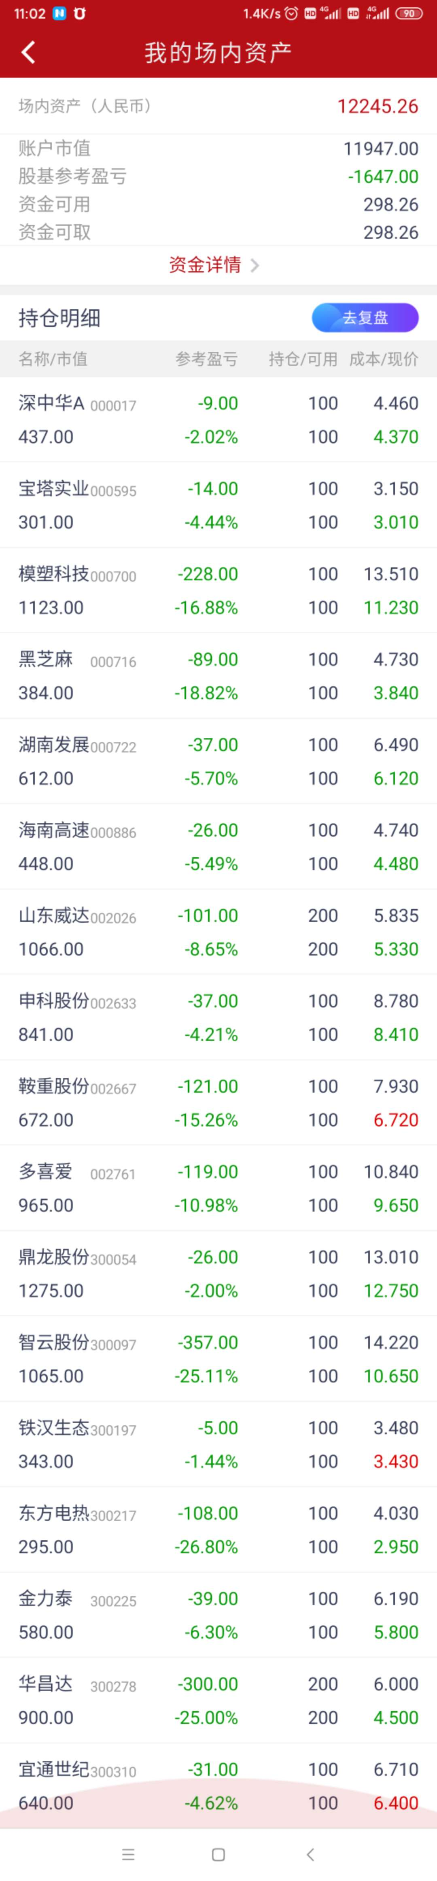

21:52 2020/3/6
修复bug1：
发现大盘的数据还是2.8日，查了发现股票软件下载不了数据，所有弹出框被自动关闭。
修改TdxwCloseMsg，只有在打开“网上交易下单程序” 时才迭代查找弹出框进行关闭。

修复bug2：
还发现了关闭交易助手时，如果exce是打开的，下次另存为会保存不了，表格取的还是老数据。
所以关闭时要执行一下关闭所有EXCEL.EXE（防止EXCEL.EXE各种原因没有关闭到）。

这周的预警数据可能都不准确。

15:56 2020/3/5
设置：
（活跃行情，中宽）中线阶梯：-99, 10,15,20,25,30,40,70

金额； 13463元；
分析之前的很多例子：
最高6.45%>=5%,现:4.435%<=5%|11|002305|南国置业|0.00|100|0.00|2020/3/5 9:53:59，今天涨停；
兴源股份3.4最高2.94%>=1.5%,现:0.677%<=1.5%，可以涨5个点；
天康生物，3.3最高2.81%>=1.5%,现:1.404%<=1.5%，今天涨停；
宁波华翔，3.3，最高5.87%>=5%,现:4.887%<=5%|119|002048| ，卖正确了
最高3.26%>=1.5%,现:1.35%<=1.5%|17|000023|深天地Ａ|0.00|100|0.00|2020/3/3 9:43:08,可以涨5个点；
最高6.67%>=5%,现:3.768%<=5%|48|300366|创意信息|0.00|100|0.00|2020/3/3 9:42:31，可以涨10%的。
最高3.08%>=1.5%,现:0.963%<=1.5%|5|000510|新金路|0.00|100|0.00|2020/3/2 10:30:44，卖正确了。
最高3.07%>=1.5%,现:1.024%<=1.5%|6|000078|海王生物|0.00|100|0.00|2020/3/2 9:55:01，卖正确了。
最高2.80%>=1.5%,现:1.5%<=1.5%|15|002776|柏堡龙|0.00|100|0.00|2020/3/2 9:51:11，第2天涨停
最高1.88%>=1.5%,现:1.449%<=1.5%|10|002075|沙钢股份|0.00|100|0.00|2020/3/2 9:44:19，第2、3、4涨20%
最高6.23%>=5%,现:4.478%<=5%|51|300411|金盾股份|0.00|100|0.00|2020/3/2 9:42:10，卖正确了
最高3.16%>=1.5%,现:1.353%<=1.5%|12|002740|爱迪尔|0.00|100|0.00|2020/3/2 9:37:58，第2天涨停
最高5.88%>=5%,现:4.471%<=5%|19|002486|嘉麟杰|0.00|100|0.00|2020/3/2 9:37:22，卖正确了
最高8.47%>=5%,现:-4.52%<=5%|-16|002622|融钰集团|0.00|100|0.00|2020/2/28 11:35:00，第4个工作日涨停

- 小本钱设置应该利润应该大一点：10、20；大本钱设置应该小一点：5，10，15，20；
- 范围太小、没有利润：1.5 、2。
- 经常买入卖出不赚钱；
- 从2020.2.27，13900到现在还是13400，换了很多股但金额还是没有上去。这几天大盘向上拉的。

达到10%才卖；

持有44天； 如果截止到2020.1.23就持有3天； 如果截止到2020.2.28就持有38天；
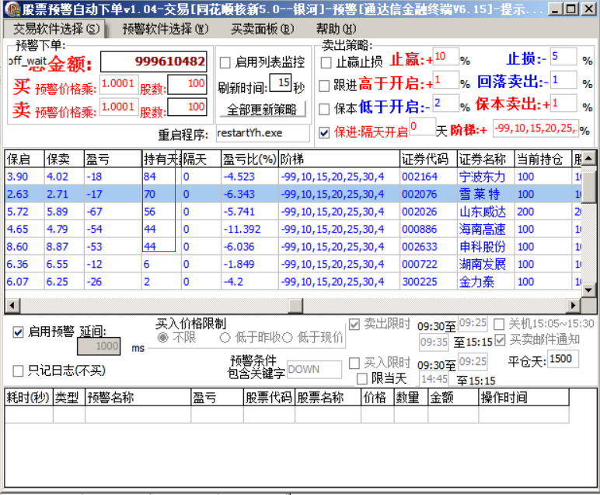

10:50 2020/3/3

发现设置阶梯距离太紧，收益会很低。
（下跌行情，紧）短线阶梯：-99,1.5,5,10,14,20,24,30,40,70 启动

设置：
（活跃行情，中宽）中线阶梯：-99, 1.5,10,20,30,40,70 暂停
（活跃行情，宽）中线阶梯：-99,1.5, 15, 25, 35,45,70 待测试

或者跟行情没关系，中线距离就应该设置距离宽一点。短线设置距离紧一点。
1.5是底线？因为已经预警了，就是有信心的股票，所以不要设置1.5,5等点位了？

从2020.1.7看已经持有，到2020.2.28股票快2个月去掉春节的假期就是1.5个月左右。
由于从1.22发现不能买卖股票，到2.28修复上线，1个月的时间；预警股票的涨幅惊人。所以结论是：有资金的情况下不用经常换股票（阶梯设置距离应该宽），没有资金的情况下经常换股票（阶梯设置距离应该紧的）。

网上都是说设置固定止赢止损点。

以后通过数据模型测试验证吧。

听老婆的，坚持不改。收益小就小点。

1:00 2020/2/28
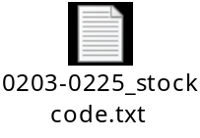
都没有看这段时间的预警，买入都发财了。最小涨30%~70%、100%，、200%
没买，股票程序对方年前升级了，我没适配。
由于没有适配同时也错失很多卖出的机会。

今天，重新适酌“银河网上交易系统”，升级完成。

可以赚钱； 13308元；

准备设置：
阶梯：-99,1.5,5,10,14,20,24,30,40,70,100,200

程序注意：在mstsc中远程截止时图片大小会有差异，导致解析不了验证码，需要在阿里云的vnc的远程台中才行；可能跟远程时的远程桌面分辨屏有关；

13:45 2020/1/22
发现委托程序又交易不了。
买入卖出都不行，报错误：“提交失败：-990221020，市场类别不能为空||market=”

可以赚钱； 12942元；

16:12 2020/1/7
十年了，终于有一个长20%的

10w，变1w。前年学理财，还是管点用，找好的股票一直拿着，定投。
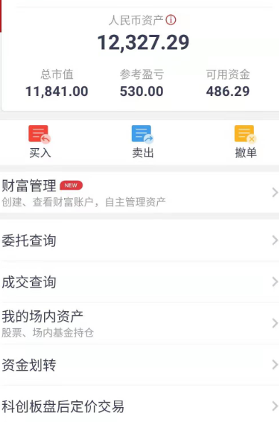
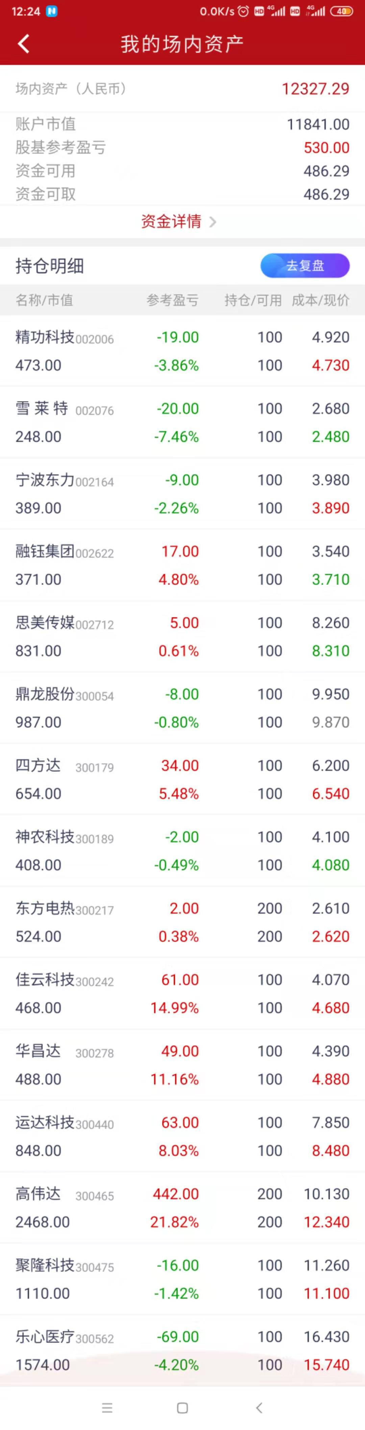

13:10 2019/12/20
发现使用“杭州的IP”时，获取不到数据，点“撤单”时，提示使用正规渠道的软件版本。要升级
，升级后需要需入验证码、重新适匹软件窗口句柄；
后面改用“北京的IP”就好了。

今天不买入。问题定位。

14:55 2019/12/19
扑街，遇到bug，有一个配置没有改。止损-5，清仓；
前一天没有余额了，2个涨停股进不去。真扑街了。

结余金额：11539.07

12:52 2019/12/8
金额：11670;
合计：12314;-11670 = -644;

发现11.7日之后没有买入是ping、off都使用DOWN过滤公式；
现在分析一下：
MAX+XP_1028~1206：
从10.29-12.6：负：18，正：52，ST：1(涨停：29买不进)
从11.12-12.6：负：13，正：32，ST：1(涨停：19买不进)
MIX+XP1_1028~1206：
从10.29-12.6：负：19，正：25
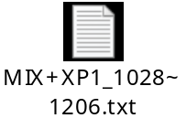

设置：
阶梯：-99,1.5,5,10,14,20,24,30
公式增加标识：DOWN
公式增加标识：去掉ST股
阶梯设置小数：为1.5看是否能行？ //可以用；
不设买入时间限制：
以上设置只试用于：MAX+XP+DOWN

MIN+XP，暂时不用；

15:15 2019/11/29
发现应该是有2周不能正常交易了；
修复：证券交易程序不可用，重新更换IP；

22:23 2019/10/28
使用新的公式，发现可以有收入； 还抗跌；
同时设置on_offStock_config.ini，下面也买X；
金额：12314;
之前使用：down_周下跌，亏812元； 10月22日一次未知的意外完卖光了。

10:54 2019/9/24
经过观察发现：阶梯1%是绝对的不行了。连手续费都亏了；
这几个全部都可以赚钱的。结果还亏钱了。止赢1%的都可以6%~10%个点

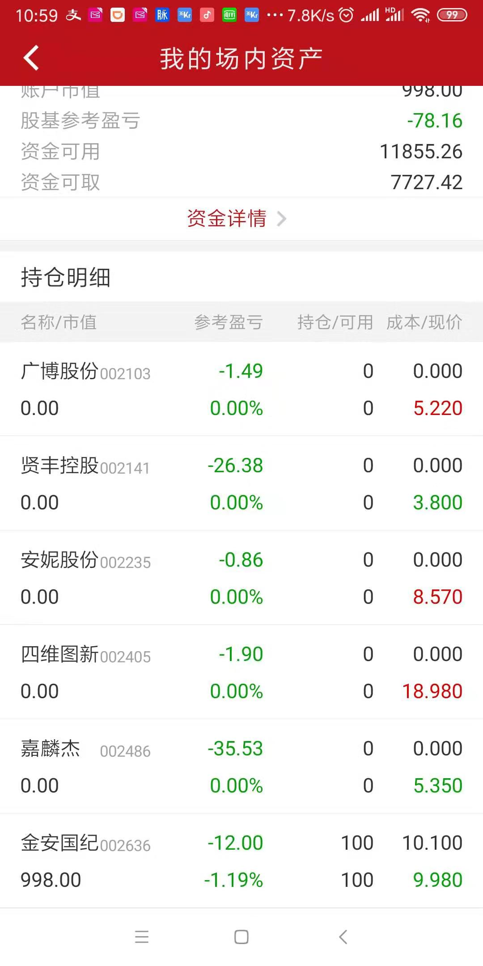
测用：新的方向1：上涨10%~20%卖出，15天后平仓；

▲0:14 2019/9/23
金额：12932.42元
原因：大多是个人操作失误造成损失；

新的方向1：蓬低买入，上涨10%~20%卖出，15天后平仓；
新的方向2：蓬低买入，上涨10%~20%卖出，下跌20%补仓；

新编公式：根据“W5-3%~-6%(大多,买进会亏-1~-2%)”修改取日线的开盘价、收盘价判断；

发现1：程序测试中，如果选公式时，周期选择为“周线”，收益的日线就是周线（即收益按周计算，所以不太准）；
发现2：通达信支持股票池，股票池可以把预警公式拆分更细：并对预警结果自动累计，可以看收益率；

程序测试(程序交易评测系统)；选择公式、周期先“周线”、止赢10%；不止损、平仓2周期（即15天），时间1年
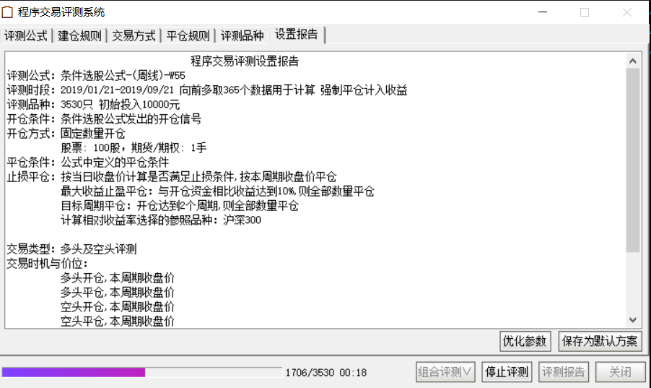
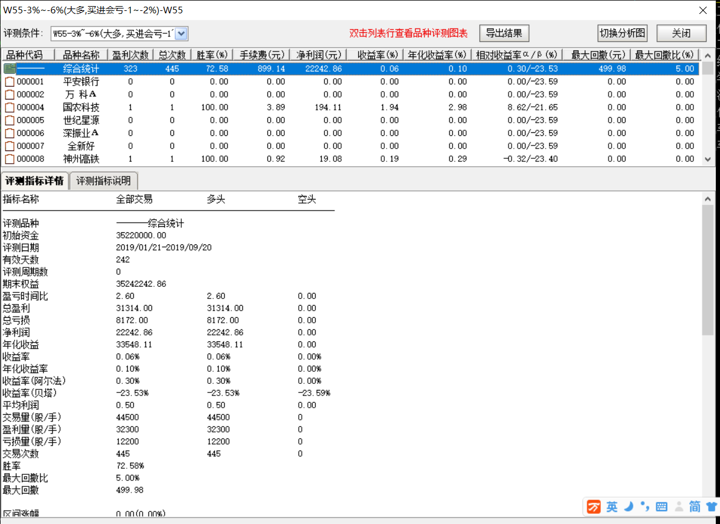

15:00 2019/8/22
金额：5820.17+7470.87=13291.04元
手工买入：世嘉科技100股、高争民爆100股

优先实现：
对预警数据进行模拟卖出计算；解析分钟钱、写数据库、读文件（取代码、名称、日期、买入价、预警名称）、读数据库进入比较； 买入价*阶梯点数（由高到低）与最低价、最高价比较大于2者之一，给为卖出、给录日期，算盈亏；

时间段、预警总数、买入次数、卖出次数、盈亏金额、胜率等；

22:39 2019/8/19
金额：5820.17元
复查测试日志； 发现2011、2012，有过2次收益：35%的收益、47%的收益、
去掉所有日线公式：2018~2019没有几次是有收益的；

恢复：
买入_上_2%~5%周日线_优化+XP（增加流通股的比例）
买入_中_-3%~-6%周日线_优化+XP+DOWN（增加流通股的比例）
买入_下_-6%~-9%周日线_优化+XP+DOWN（增加流通股的比例）

VAR2:=CAPITAL/V <=30; {当天成交量占总流通股的比例，越小越好}

注意：下跌趋势（大盘在120线下方），不能用公式：MACDVOLMA xxxxx线上MACDVOLMA+XP+DOWN

0:29 2019/8/16
查到一篇文章，可以把周期预警调出来；高兴；
https://jingyan.baidu.com/article/ac6a9a5ec849a72b653eac90.html

修改“tdxW.exe”让支持周线预警；

22:53 2019/8/14
修改脚本去掉‘Y’。

22:53 2019/7/31
发现服务器IP连不上，修改IP后，脚本的‘Y’使‘通达信’程序挂了。

1:41 2019/1/8
发现上涨时被卖掉了；

修改配置阶梯保进： -5,1,5, 8,10, 15,20等;

1:41 2019/1/4
修改off也买入；

决定走中长线的路线；

23:08 2018/12/15
增加公式：xxxxx线上MACDVOLMA+XP+DOWN；
增加成交量、MA上穿、MA大于0；

对比：xxxxx线上，发现一年里最可靠还是xxxxx系统的少量预警；

23:08 2018/10/10
去掉所有下跌买入的公式，增加”—67--+DOWN”;
因为下跌公式从8.15-10.10，-5%的很多了。

23:08 2018/10/9
跑了1个多月，没有多少收益，所以必须配置阶梯保进： -5,1,2,3,5, 8,10, 15,20等;

又发现大bug：预警记录中带“-”也会买中，所以不能用“-”做关键字；
如下图：
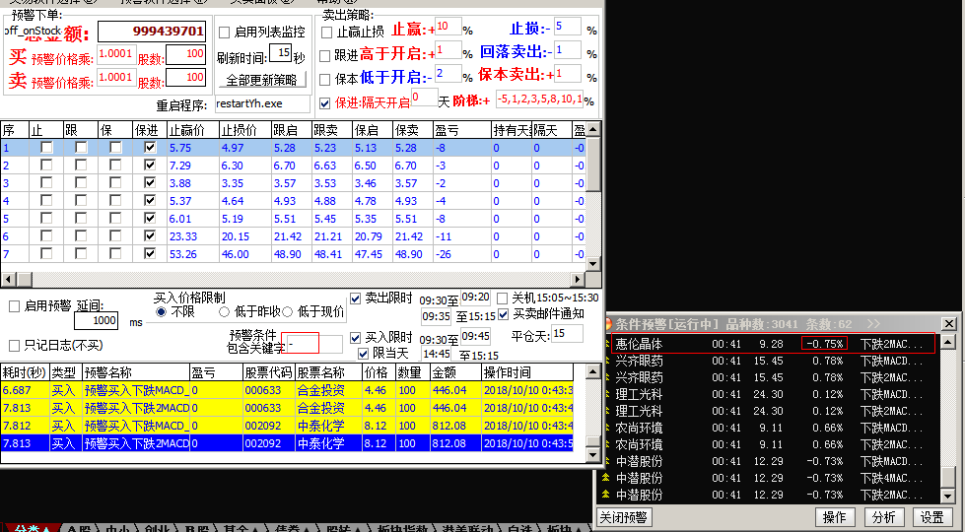

23:08 2018/8/29
问题定位：
1、300658，成本价14.87，在8.28的9：30-9：33已经超过1%，结果只记了0.94%；（可能是8.20、8.21分别买了100股，影响计算的盈亏率）

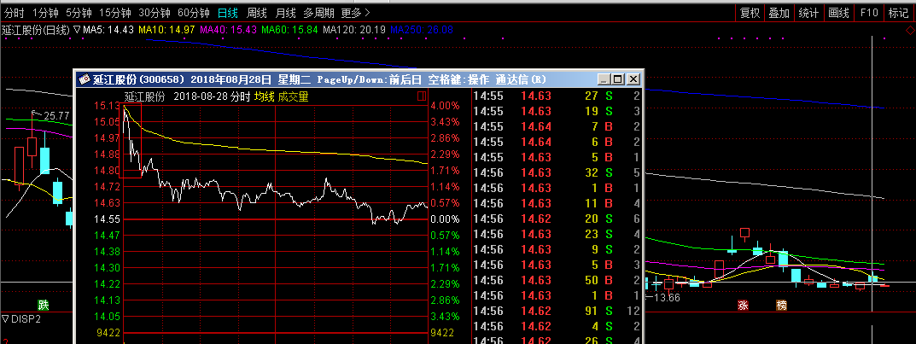

2、查了下跌程序，没有配置“限当天”；（想起来了是手工买入）
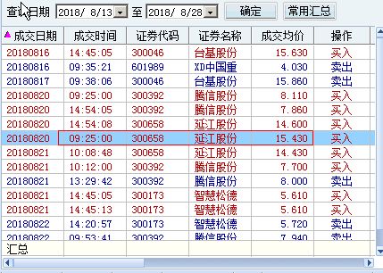

▲23:12 2018/8/27
8.23发现日线引用周线macd的值不对；
在http://www.55188.com/thread-8522409-1-1.html提贴子被删除；

求教：日线引用周线macd，打印出来的值不一致如图；
如：002366 台海核电，2018-08-24，周线macd的DIF：-4.891，DEA：-4931；但在日线视图上显示，DIF：-4.907，DEA：-4934；
周线的值：
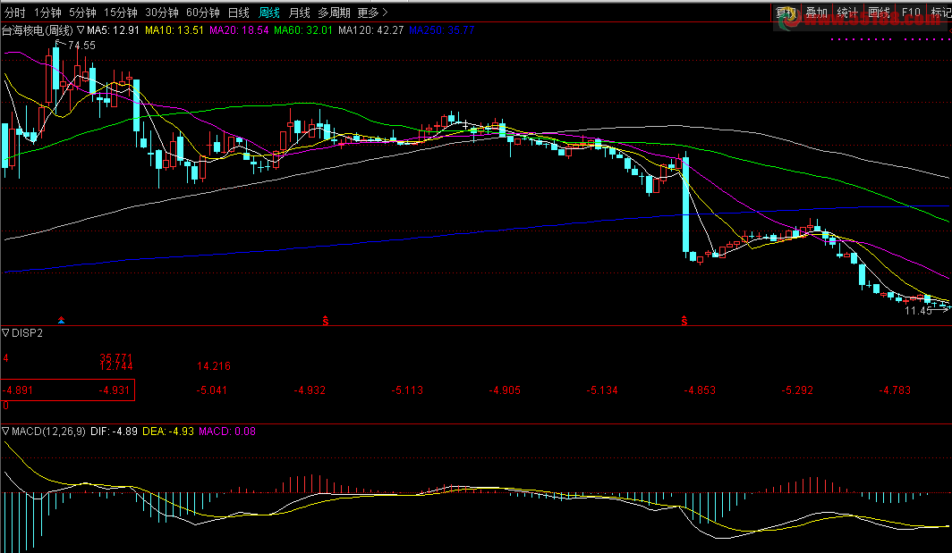
日线显示的值：
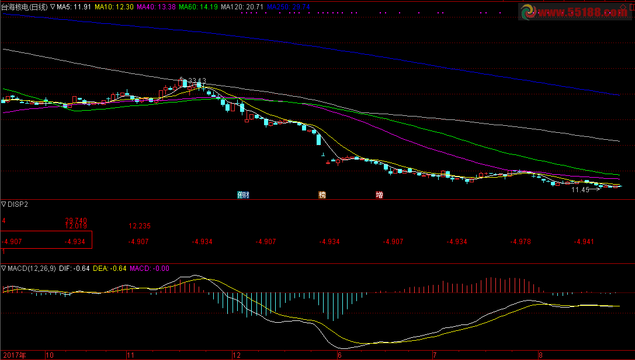

别人的回复：


16:44 2018/8/19
增加公式测试：WEEK5_2018817 下跌-----MACD_WEEK_-3%~-6%X---------

0:23 2018/8/16
【未修改】
查2018.6.1-2018.8.16记录：
- 一部份大盘判断不准，差那一分钟（已经修复）；
- 一部分“LOW大于3%X”、的预警还是可平行或营利的；还有就是阶梯设置了：-3，止损了；
- 大部份是-3%～-6%在下跌时买入，止损了；

要从如何控制止损入手：
只能从：阶梯1%；按大盘趋势向下，买下跌的，大盘趋势向上，买涨的；

目前还需要试一下吗？下跌(off)的上、中可以增加公式：“LOW大于3%X”、“xxxxx线上XP”、“LOW大于3%-XP_大盘跌趋”，但必须配置阶梯保进： -5,1,2,5, 8,10, 15,20等;
亏
002410 广联达 2018-08-13 09:36 29.48 1.69% 20 LOW大于3%X
x000932 华菱钢铁 2018-08-13 10:24 10.25 1.79% 23 LOW大于3%-XP_大盘跌趋
x000932 华菱钢铁 2018-08-13 10:24 10.25 1.79% 23 LOW大于3%X
x300144 宋城演艺 2018-08-13 13:41 26.21 2.38% 14 LOW大于3%X
x300188 美亚柏科 2018-08-13 14:16 18.81 4.04% 116 LOW大于3%X
002493 荣盛石化 2018-08-13 14:23 11.85 1.20% 72 LOW大于3%-XP_大盘跌趋
002493 荣盛石化 2018-08-13 14:23 11.85 1.20% 72 LOW大于3%X
300253 卫宁健康 2018-08-13 14:32 13.50 5.72% 1335 LOW大于3%X

22:21 2018/8/12- 2018/8/15
要从如何控制止损入手；
【未修改】经过2018.8.1到今的预警分析：
早上：9：45前可以卖；
下跌(off)的上、中可以增加公式：“LOW大于3%X”、“xxxxx线上XP”、“LOW大于3%-XP_大盘跌趋”，但必须配置阶梯保进： -5,1,2,5, 8,10, 15,20等

总结：继续向前走；阶梯保进是有效的（配置：-5,1,2,3,4,5,6,7,8,9）；重点是控制止损就可以了；

2014到今：
139邮件：止赢：3页(每页100条)；止损卖10页(每页100条)；阶梯保进5页；阶梯止损2页；

结果：回顾2017.6.7到今天测试记录；继续用现在的公式进行迭代；

2017.6.7到2017/8/6亏了1W，所以过去的就过去了；

22:21 2018/8/12
需要花时间：检查2017.6.7到今天测试记录；

配置：-5,1,2,3,4,5,6,7,8,9

0:19 2018/8/9

万万没想法，阶梯的1%的判断居然修改错误，出现严重bug；让你亏损不止；
修复阶梯的bug:
if (0.8<=1 and 1.00<=0.8),不成功,只有在 1<=1 and 1.00<=1.00才成立}
导致只以-5%时才买；
1.修复bug：所以去掉and 1.00<=0.8的判断
[H7_TEST_4 LOW大于3%X]是可以赚钱，不用亏的；

2017-6-7到现在；跟进也有这样的问题；
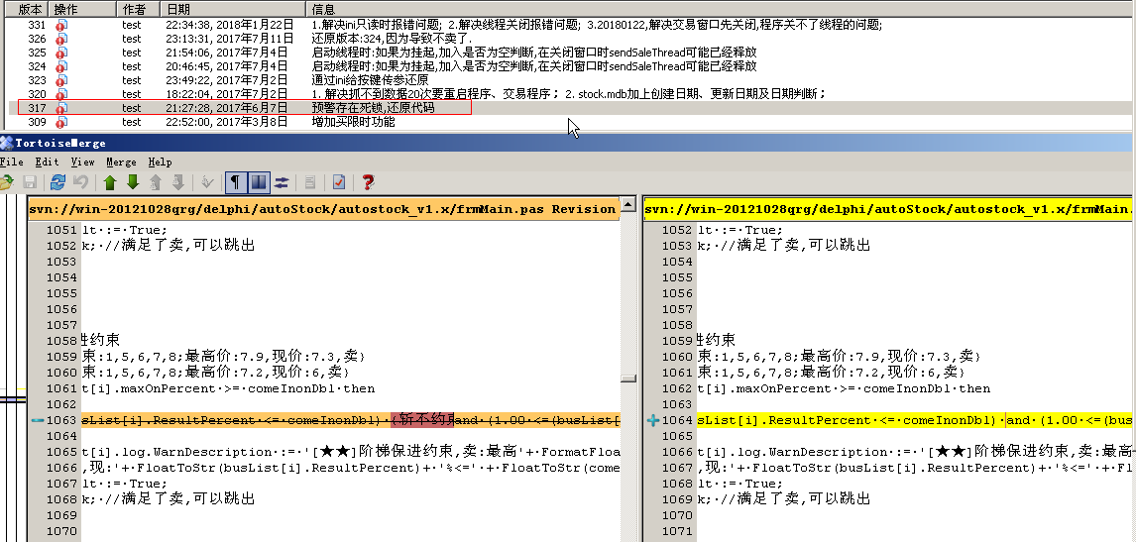
原于“跟进”
and (1.00 <=(busList[i].ResultPercent)) then {避免ResultPercent(盈亏)为负数也买}

2.修复bug：修复:2017-6-7还原代码时,"跟进"的bug;

12:37 2018/8/4
大盘判断：增加时间对比，起启时间可配；941

分析：
程序处理先后排序 | 大盘趋势 | 备注
1 | 大盘指数在250下 | 当大盘指数在250以下，120以上，会进入这流程
2 | 大盘指数在120下或250上
3 | 大盘指数在120上 | 所以默认大盘指数就要求250以上，才能进行这个流程

总结：【实施】
大盘按120、250分牛熊；
大盘趋势 | 上 | 中 | 下
下跌(off)：大盘指数在250下  标记：- | H7_TEST_44 LOW大于3%-XP_大盘跌趋  WEEK20180623 ---MACD2_WEEK_60_120_250X--- OFF；  WEEK201806183 MACD_WEEK_-12% OFF；  WEEK201806182 MACD_WEEK_-9 OFF %；  WEEK5_2018001 MACD_WEEK_-3%~-6%XOFF； | H7_TEST_44 LOW大于3%-XP_大盘跌趋  WEEK20180623 ---MACD2_WEEK_60_120_250X--- OFF；  WEEK201806183 MACD_WEEK_-12% OFF；  WEEK201806182 MACD_WEEK_-9 OFF %；  WEEK5_2018001 MACD_WEEK_-3%~-6%XOFF； | 不买
Keyword | - | - | 不买
震荡(ping)（小买）：大盘指数在120下或250上  标记：XP、OFF | H7_TEST_44 LOW大于3%-XP _大盘跌趋；  MACD81xxxxx线上XP； | H7_TEST_44 LOW大于3%-X_大盘跌趋；  WEEK20180623 ---MACD2_WEEK_60_120_250X--- OFF；  WEEK201806183 MACD_WEEK_-12% OFF；  WEEK201806182 MACD_WEEK_-9 OFF %；  WEEK5_2018001 MACD_WEEK_-3%~-6%XOFF； | WEEK20180623 ---MACD2_WEEK_60_120_250X--- OFF；  WEEK201806183 MACD_WEEK_-12% OFF；  WEEK201806182 MACD_WEEK_-9 OFF %；  WEEK5_2018001 MACD_WEEK_-3%~-6%XOFF；
Keyword | XP | - | OFF
上涨（on）：大盘指数在120、250上  标记：X | H7_TEST_4 LOW大于3%X  HE_MACD3原 3%~8%  MACD81xxxxx线上-X  H7_TEST_44 LOW大于3%-X_大盘跌趋  WEEK5_2018001 MACD_WEEK_-3%~-6%XOFF； | H7_TEST_4 LOW大于3%X  HE_MACD3原 3%~8%  MACD81xxxxx线上-X  H7_TEST_44 LOW大于3%-X_大盘跌趋  WEEK5_2018001 MACD_WEEK_-3%~-6%XOFF； | 不买
Keyword | X | X

大盘向上公式：
H7_TEST_4 LOW大于3%X；
HE_MACD3原 3%~8%；
MACD81xxxxx线上XP；

大盘向下公式：
H7_TEST_44 LOW大于3%-XP_大盘跌趋；
WEEK20180623 ---MACD2_WEEK_60_120_250X--- OFF；
WEEK201806183 MACD_WEEK_-12% OFF；
WEEK201806182 MACD_WEEK_-9 OFF %；
WEEK5_2018001 MACD_WEEK_-3%~-6%XOFF；

20:26 2018/8/1
- 改错了是“LOW大于3%X”有问题，还原公式；WEEK20180623 ---------MACD2_WEEK_60_120_250---------
WEEK20180623 ---------MACD2_WEEK_60_120_250---------改为
WEEK20180623 ---MACD2_WEEK_60_120_250X----

- “LOW大于3%X”改为LOW大于3%X_大盘跌趋（增加xxxxx约束）；
- “LOW大于3%X”可能大盘向上买不用约线护盘；

0:34 2018/8/1
亏得一B，公式：LOW大于3%X；（6月-7月）
先修改公式，试试：去掉价格、去价掉手、去掉成交量；
WEEK20180623 ---------MACD2_WEEK_60_120_250---------

还是这个靠谱（从7.18开始没有预警）：WEEK20180623 ---------MACD2_WEEK_60_120_250---------

23:32 2018/7/5
on_offStock_config.ini改为不买；待观察；
7.4、7.5出现下跌还买入；

6.688|买入|预警买入LOW大于3%X|0|002228|合兴包装|5.25|100|525.05|2018/7/4 14:45:07||
16.922|买入|预警买入MACD_WEEK_-3%~-6%X|0|002211|宏达新材|6.44|100|644.06|2018/7/4 14:45:24||

00856 冀东装备 2018-07-04 07:31 13.94 10.02% 61 3%~8%
002228 合兴包装 2018-07-04 09:39 5.13 1.38% 168 LOW大于3%X
002211 宏达新材 2018-07-04 09:45 6.50 -7.41% 159 MACD_WEEK_-3%~-6%X
000510 金路集团 2018-07-04 09:52 5.29 9.98% 1 3%~8%
002782 可立克 2018-07-04 10:04 19.33 5.28% 44 3%~8%
000511 烯碳退 2018-07-04 11:15 0.84 6.33% 518 3%~8%
300107 建新股份 2018-07-04 11:29 14.19 -9.90% 1190 ---------MACD2_WEEK_60_120_250---------
000790 泰合健康 2018-07-04 14:17 7.67 -4.12% 197 ---------MACD2_WEEK_60_120_250---------
000790 泰合健康 2018-07-04 14:26 7.51 -6.12% 458 MACD_WEEK_-3%~-6%X
300423 鲁亿通 2018-07-04 14:31 21.58 -2.49% 6 ---------MACD2_WEEK_60_120_250---------
300423 鲁亿通 2018-07-04 14:31 21.58 -2.49% 6 MACD_WEEK_-3%~-6%X
000930 中粮生化 2018-07-04 14:58 10.28 3.84% 244 3%~8%

------------------

6.546|买入|预警买入LOW大于3%X|0|300177|中海达|14.17|100|1417.14|2018/7/5 14:45:07||
18.438|买入|预警买入MACD_WEEK_-3%~-6%X|0|002828|贝肯能源|16.51|100|1651.17|2018/7/5 14:45:25||

000511 烯碳退 2018-07-05 07:31 0.82 3.80% 4784 3%~8%
300177 中海达 2018-07-05 09:26 14.02 0.79% 1978 LOW大于3%X
002828 贝肯能源 2018-07-05 09:48 17.04 -6.58% 120 ---------MACD2_WEEK_60_120_250---------
002828 贝肯能源 2018-07-05 09:51 16.48 -9.65% 94 MACD_WEEK_-3%~-6%X
300107 建新股份 2018-07-05 10:19 13.73 -3.17% 9 ---------MACD2_WEEK_60_120_250---------
300107 建新股份 2018-07-05 10:19 13.73 -3.17% 9 MACD_WEEK_-3%~-6%X
300107 建新股份 2018-07-05 11:23 13.62 -3.95% 30 MACD_WEEK_-9%
000790 泰合健康 2018-07-05 14:36 7.65 -0.91% 384 ---------MACD2_WEEK_60_120_250---------
300423 鲁亿通 2018-07-05 14:57 20.60 -6.79% 67 ---------MACD2_WEEK_60_120_250---------
300423 鲁亿通 2018-07-05 14:57 20.60 -6.79% 67 MACD_WEEK_-9%

21:07 2018/6/27
下跌趋势中波动较大，经常有超-3%的，近期已经有2个跌穿了-3%再回升上涨：新宙邦、恩华药业2018/6/25；还是-5%更合适（经过程序测评利益更高、实际测试也如此）；
阶进改为：-5,1,5, 8,10, 15,20

23:45 2018/6/24
增加监测；
测评：
建仓规则：2016-11-27到2018-06-23 投100股；
平仓规则：损-3%、止赢1%、平仓周期7天工作日；
评测品种：深沪A股；
WEEK20180623 ---------MACD2_WEEK_60_120_250--------- ，胜率57.05% ,净利润-192.81

建仓规则：2016-11-27到2018-06-23 投100股；
平仓规则：损-5%、止赢1%、平仓周期7天工作日；
评测品种：深沪A股；
WEEK20180623 ---------MACD2_WEEK_60_120_250--------- ，胜率63.09%,净利润-333.60
--------------------------------------------------------------------------------------------------------------------------
建仓规则：2016-11-27到2018-06-23 投100股；
平仓规则：损-3%、止赢1%、平仓周期7天工作日；
评测品种：深沪A股；
WEEK5_2018001 ---------MACD_WEEK_-3%~-6%X--------- ，胜率57.94%,净利润-191.36

建仓规则：2016-11-27到2018-06-23 投100股；
平仓规则：损-5%、止赢1%、平仓周期7天工作日；
评测品种：深沪A股；
WEEK5_2018001 ---------MACD_WEEK_-3%~-6%X--------- ，胜率61.37%,净利润-986.17
--------------------------------------------------------------------------------------------------------------------------
建仓规则：2016-11-27到2018-06-23 投100股；
平仓规则：损-3%、止赢1%、平仓周期7天工作日；
评测品种：深沪A股；
H7_TEST_4 LOW大于3% ，胜率69.56%,净利润25565.91 （不约束P1股价，胜率68%,净利润37570.95）

建仓规则：2016-11-27到2018-06-23 投100股；
平仓规则：损-5%、止赢1%、平仓周期7天工作日；
评测品种：深沪A股；
H7_TEST_4 LOW大于3% ，胜率75.23%,净利润27196.45 （不约束P1股价，胜率74.43%,净利润41583.59）
--------------------------------------------------------------------------------------------------------------------------
建仓规则：2016-11-27到2018-06-23 投100股；
平仓规则：损-3%、止赢1%、平仓周期7天工作日；
评测品种：深沪A股；
H7_TEST_41 --------LOW大于-3%~-6%-------- ，胜率70.01%,净利润46257.11

建仓规则：2016-11-27到2018-06-23 投100股；
平仓规则：损-5%、止赢1%、平仓周期7天工作日；
评测品种：深沪A股；
H7_TEST_41 --------LOW大于-3%~-6%-------- ，胜率74.76%,净利润47575.23
--------------------------------------------------------------------------------------------------------------------------
建仓规则：2016-11-27到2018-06-23 投100股；
平仓规则：损-3%、止赢1%、平仓周期7天工作日；
评测品种：深沪A股；
H7_RELEASE_1 -3%~-6% ，胜率61.87%,净利润-4253.01

建仓规则：2016-11-27到2018-06-23 投100股；
平仓规则：损-5%、止赢1%、平仓周期7天工作日；
评测品种：深沪A股；
H7_RELEASE_1 -3%~-6% ，胜率69.53%,净利润-436.22
--------------------------------------------------------------------------------------------------------------------------

23:28 2018/6/18
启用“周线引用日线”改为日线预警公式“MCAD_WEEK_-3~-6%X”;
增加测试:-6%-9%、-9%-12%，监测；

0:12 2018/6/15
不在我要求范围的票子不管：阶进改为：-3,1,3, 8,10, 15,20
经过分析：
下跌行情中，阶进改为：1%的保本很有必要；
在行情好时，也会有跌超过-10%的，而大部分赚钱的票止都是向上的；

23:32 2018/6/10
公式：WEEK5_2222 -3%~-6%----测试测试测试测试---
测试大1个月预警只有2~3个，都是跌的；

重新把：WEEK5 -----------买入_中_-3%~-6%周日线_优化-----------（周线），转为WEEK5_201801 ----测试测试测试测试---{差}（日线）；
关键问题点：
- 周5:= EMA(CLOSE,5) #WEEK；取到的数据不一致；改为*4（周5:= REF(EMA(CLOSE,20),MYDAY) ;）
- CROSS(DIF,DEA)；取到的数据也不致；周线是取一周内上穿的个股；
- AND S2 AND S3；也会有一些影响；
- AND VAR1 AND VAR2；未知影响，看第6点，理论不受影响；
- AND VAR0；学会也周一的开盘价；MON:=REF(WEEKDAY,MYDAY)-1; OO:=REF(O,MON);
- 通过DISP2的打印通知C 、V、CAPITAL，是取周五的数据；

增加公式：WEEK5_201801 ----测试测试测试测试---{差}
关键点（学会使用）：
{最近5天内上穿MACD个股}
上穿周:= EXIST(CROSS(DIF,DEA),5);

1:07 2018/6/5
程序修改：
- 修复强杀线程;同时关闭时,所有标记为已买;
- 增加倒计时关闭,重启程序（工作日9：30～15：05），并发邮件；(不成功，没增加)

23:09 2018/5/27
余15942元；
问题：
助手老挂死了（进程还在）；
委托窗口关闭的监控，要独立；
大盘判断的MACD不准问题；5.12～7.27，亏600多元；
结果：
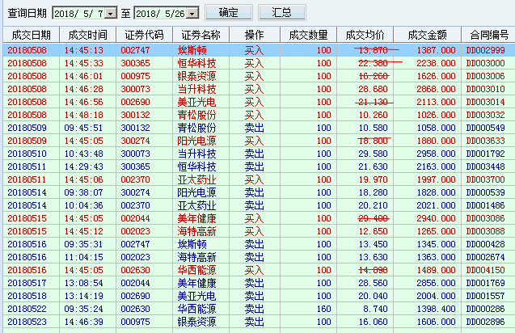
分析：
5.08买的90%都是7号的预警，因为助手挂死导致不能更新记录为已买；只有青构股份是5.08当天的预警；

21:00 2018/5/12
余16600元；

观察发现，委托助手老是出现挂死，程序关不掉；
可以是邮件异常引起关不了：今天先解决不能发email问题，改为使用465端口的发送；

23:21 2018/5/7

下跌选股公式需要重新编写，对比选出来的数据；
编写出公式：WEEK5_2222_0_macd_-3%~-6week.tn6【已经放到商业打印日志不买】
而周线引用日线，5个数据一致，差2个不相同；还有300的创业版股票被去掉了；
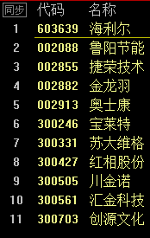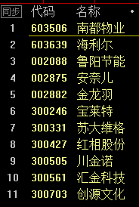
《周线引用日线》 、《日线引用周线》

重点做好一个方向：上涨趋势；

- 修改上涨的下跌不买：加上QQ字样；
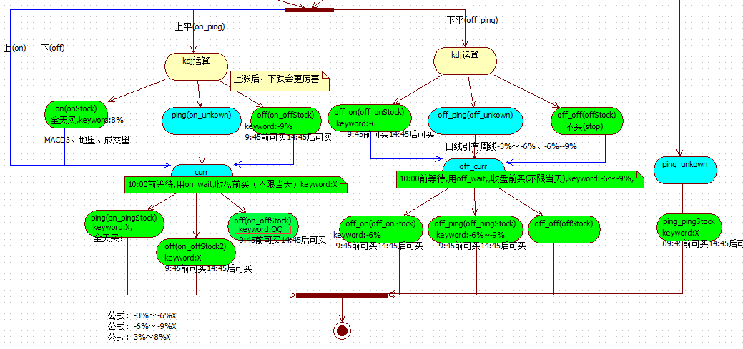
- 发现助手程序死掉了；

18:07 2018/5/6

不在我要求范围的票子不管：阶进改为：-3,1,3, 8,10, 15,20
经过分析：在行情好时，也会有跌超过-10%的，而大部分赚钱的票止都是向上的；

分析：2018.1.19日，xxxxx线上 胜率高；止损止赢点：-15, 15
300477 合纵科技：持有25工作日；
300429 强力新材：持有25工作日，或持有61工作日；

分析：
300477 合纵科技，票子120线在250线上方，破120线，可以继续拿着，破250线次日放掉；
300243 瑞丰高材，票子250线在120线上方，破250线次日放掉；

300477 合纵科技 2018-01-18 13:28 22.91 3.90% 7 xxxxx线上
300429 强力新材（另外） 2018-01-17 14:00 23.69 1.24% 100 xxxxx线上
300243 瑞丰高材 2018-01-10 07:05 12.76 4.93% 1015 xxxxx线上

23:24 2018/5/2

总结：【未测试】
大盘按120、250分牛熊；
大盘趋势 | 上 | 中 | 下
下跌：大盘指数在120下或250下 | 不买 | 买入_中_-3%~-6%周日线_优化、买入_下_-4%~-9%周日线_优化 | 买入_中_-3%~-6%周日线_优化、买入_下_-4%~-9%周日线_优化
震荡（小买）：大盘指数在120上或250下 | LOW大于3%X、xxxxx线上X; MACD3%～8%的X； | 买入_中_-3%~-6%周日线_优化、买入_下_-4%~-9%周日线_优化 | 买入_中_-3%~-6%周日线_优化、买入_下_-4%~-9%周日线_优化
上涨：大盘指数在250上 | LOW大于3%X、xxxxx线上X; MACD3%～8%的X； | LOW大于3%X、xxxxx线上X; MACD3%～8%的X； | 不买

23:04 2018/4/3
这是错误的：平仓15天；阶进改为：-10,1,3, 8,10, 15,20 只有下跌：-5,1,5 ,10,15,20;
应该是对等的设置，市场波动是不可估计的：平仓15天；阶进改为：-10, 10, 15,20 只有下跌：-5,1,5 ,10,15,20;
亏了不少；

下跌120、250日xxxxx，牛、熊分割线；

上穿120并上穿250日xxxxx可以用公式： LOW大于3%X、xxxxx线上X; MACD3%～8%的X；

跌穿120或250日xxxxx用公式：-3～-6X; -6~-9X;

21:11 2018/3/8
MACD柱向上，当天向下时，修改可买入带X的公式；
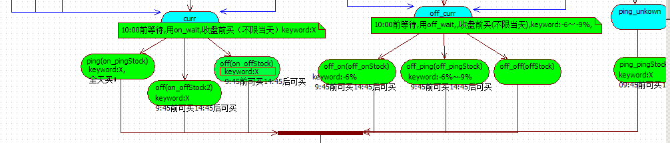

23:09 2018/2/27
程序运行很正常；
现在先去掉公式：-3～-6X; -6~-9X;
下面的都亏本了；

21:49 2018/1/22
居然程序杀不死；3天没启动；//解决交易程序先关闭，程序杀不死线程的问题；
检查代码：平仓天数是可配的；

暂时用都是短中周期；
配置：
增加：LOW大于3%X、xxxxx线上X;
去掉：MACD3%～8%的X；
平仓15天；阶进改为：-10,1,3, 8,10, 15,20 只有下跌：-5,1,5 ,10,15,20;

*23:50 2018/1/18
002759 天际股份 2018-01-09 14:54 18.14 3.66% 26 3%~8%X
平仓7天；阶进改为：-3,-1,3, 5,8,10, 15,20 只有下跌：-5,-1,5 ,10,15,20;
短线的跌会很深；
平仓7天；阶进改为：-5,-1,3,5, 8,10, 15,20 只有下跌：-5,-1,5 ,10,15,20;

000830 鲁西化工 2017-12-27 09:27 15.70 -0.44% 2122 -3%~-6%X
000830 鲁西化工 2017-12-27 09:36 15.50 -1.71% 473 -6%~-9%X
002714 牧原股份 2017-12-22 09:26 54.51 -0.80% 129 LOW大于3%
000725 京东方Ａ 2017-12-22 09:27 5.95 0.68% 93982 LOW大于3%
000001 平安银行 2017-12-22 09:27 13.50 -0.30% 7874 LOW大于3%
000786 北新建材 2017-12-22 09:40 22.75 2.52% 310 LOW大于3%
002463 沪电股份 2017-12-22 10:17 5.85 0.86% 16 LOW大于3%
平仓9天；阶进改为：-10,1,3, 8,10, 15,20 只有下跌：-5,1,5 ,10,15,20;

y300312 邦讯技术 2017-12-19 13:03 12.82 2.72% 80 xxxxx线上(11天)
x002054 德美化工 2017-12-21 15:01 15.28 1.80% 3344 xxxxx线上
y002061 浙江交科 2017-12-22 14:23 15.31 2.34% 114 xxxxx线上(10天)
x002077 大港股份 2017-12-25 10:33 15.10 1.41% 10 xxxxx线上
y002511 中顺洁柔 2017-12-25 11:30 15.22 1.26% 1 xxxxx线上
y300251 光线传媒 2017-12-28 14:54 10.40 2.16% 11 xxxxx线上
x000813 德展健康 2018-01-02 11:24 9.25 6.57% 1 xxxxx线上
x000799 酒鬼酒 2018-01-04 10:49 28.28 2.61% 61 xxxxx线上
y300243 瑞丰高材 2018-01-04 14:09 11.94 2.23% 6 xxxxx线上
y300243 瑞丰高材 2018-01-08 13:54 12.01 1.09% 9 xxxxx线上
002369 卓翼科技 2018-01-10 10:26 10.36 7.92% 131 xxxxx线上
000001 平安银行 2018-01-10 13:08 13.42 2.60% 757 xxxxx线上
000008 神州高铁 2018-01-12 14:55 8.68 1.40% 5 xxxxx线上
300429 强力新材 2018-01-17 14:00 23.69 1.24% 100 xxxxx线上
300477 合纵科技 2018-01-18 13:28 22.91 3.90% 7 xxxxx线上
平仓21天；阶进改为：-10,1,10, 15,20,30; 只有下跌：-5,1,5 ,10,15,20;

*22:44 2018/1/11
待处理：
程序需要：平仓天数可配
短线：平仓7工作日，9天；
阶进改为：-10,1,3, 8,10, 15,20 只有下跌：-5,1,5 ,10,15,20;

中线：平仓15工作日；实际21天；
阶进改为：-10,1,10, 15,20,30; 只有下跌：-5,1,5 ,10,15,20;

20:36 2017/12/31
修复程序经常的错误：程序关闭错误（修改线程的关闭方式）、ini经常被修改（改为只读）
输出：
autoStock_Enterprise_iniReadOnly_SolveThreadError
中线：平仓7天；
阶进改为：-10,1,10, 15,20,30; 只有下跌：-5,1,5 ,10,15,20;

20:36 2017/11/27
屏蔽大盘macd的120、20日xxxxx判断，因为基本上没有买入，买入也不赚钱；
使用：macd波浪缩小理论，前天macd<当天macd或前天macd>当天macd,决定向上或向下；
阶进改为：-10,-1,10, 15,20,30; 只有下跌：-5,-1,5 ,10,15,20; 下跌的止赢止损1%～-1%。
平仓5天周期后；

测试0：
阶进改为：-10,1,
平仓5天周期后；
这是365天的测试：2016.11.27～2017.11.27
公式：MACD81xxxxx线上，胜率：52%
公式：MACD8xxxxx多头排列，胜率：51%

测试：
这是365天的测试：2016.11.27～2017.11.27
公式：H7_RELEASE_1 -3%~-6%，胜率：61%；
公式：H7_TEST_4 LOW大于3%，胜率：54%；
公式：MACD10 MACD低位2次金叉，胜率：43%；
公式：ZD3 一个箱体震荡的选股公式，胜率：52%；

阶进改为：-10,10,
平仓5天周期后；
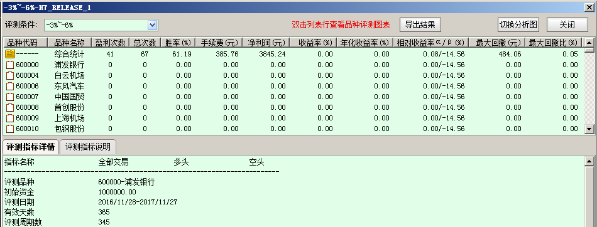

测试2：
阶进改为：-10,10,
平仓5天周期后；
时间段：2017.8.16～2017.8.31
公式：HEE_MACD3原 3%～8%，胜率：69%
公式：H7_TEST_4 LOW大于3%，胜率：61%；
公式：H7_RELEASE_1 -3%~-6%，胜率：100%

测试3：
阶进改为：-10,10,
平仓5天周期后；
时间段：2017.9.27～2017.10.13
公式：HEE_MACD3原 3%～8%，胜率：24%
公式：H7_TEST_4 LOW大于3%，胜率：56%；
公式：H7_RELEASE_1 -3%~-6%，胜率：100%

---待测试：
短线：公式：H7_TEST_4 LOW大于3%，胜率：56%；

中长线：公式：MACD81xxxxx线上，胜率：52%

---颜色标记说明：
绿色背景：代表通过；
黄色背景：代表重要或重大变更；

